Übersicht | X-tanken | Menü | Programme | Glossar | Themen | FAQ | Update

X-tanken

Netze [tsnetze]
Dies Programm ist zur Verwaltung der Netz-Betreiberkunden gedacht.
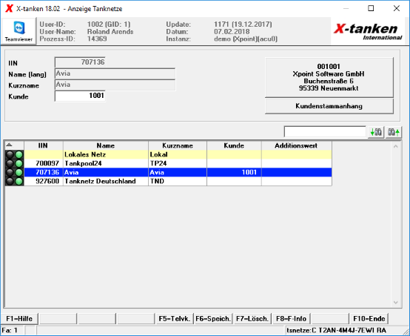

Beschreibung der Programmkomponenten

IIN
Hier wird die Issuer Identifier Number (IIN) des Netzbetreibers angezeigt. Diese wird auch für die Ausgabe der Whitelist verwendet.

Name (lang)
Dies ist die lange Bezeichnung des Netzbetreibers.

Kurzname
Hier wird der Netz-Kurzname angezeigt.

Kunde
Geben Sie hier optional die Kundennummer des Netzbetreibers in X-oil an. Die Kundennummer kann entfallen, wenn im Betreiberstamm je eine individuelle Kundennummer hinterlegt wird.

Additionswert
Der Additionswert kann in bestimmten Fällen für den Export der Whitelist erforderlich sein. Sprechen Sie uns im Zweifelsfall darauf an.

Tabelle
Die Ampel in der Tabelle zeigt Ihnen an, ob das Netz in Ihrem System aktiviert wurde.

Kontextmenü
Menüpunkt | Beschreibung
Änderungshistorie | Rufen Sie hier die Änderungshistorie auf.

Programmablauf/Programmfunktion
Netze werden nur durch die Firma Xpoint angelegt. Sie erhalten neue Netze in der Regel im Rahmen der Updates.

Kundenstamm-Button
Mit dem Kundenstamm-Button gelangen Sie direkt in den Kundenstamm (X-oil) dieses Netz-Betreibers.

Kundenstammanhang-Button
Mit dem Kundenstammanhang-Button gelangen Sie direkt in den Kundenstammanhang dieses Netz-Betreibers.

Funktionstasten

[F6] Speichern
Mit [F6] speichern Sie die Kundennummer bzw. den Additionswert für dieses Netz.

[F7] Löschen
Mit der [F7]-Taste löschen Sie die Kundennummer bzw. den Additionswert des Netzes.
Bitte beachten Sie, dass ein Netz nicht gänzlich gelöscht werden kann!

Übersicht | X-tanken | Menü | Programme | Glossar | Themen | FAQ | Update

